Guía de Trabajo
Clase N°2 “La crisis de 1929”
Nombre: | Curso: | Fecha:
Contenido:  - Colapso en la bolsa de Nueva York  - Crisis mundial  Objetivo  Conocer que, debido al bienestar económico durante la década de 1920, estados unidos sufrirá un colapso económico que traerá grandes repercusiones al resto del mundo. |  | Puntaje Total:  30 | Porcentaje de nota  10%
 |  | Puntaje Obtenido
Instrucciones:  - Lea atentamente la guía analizando las diversas fuentes históricas  - Puede complementar el aprendizaje usando su texto escolar o internet  - Esta guía corresponderá a una clase la cual será evaluada formativamente.  - Si tienes dudas puedes consultar a los siguientes mail: Leonardo Pino (lpino@liceomixto.cl) y de las educadoras PIE correspondientes a tu curso: María Francisca Martínez (mmartinezm@liceomixto.cl), Yeritza Rojas (yrojas@liceomixto.cl), Claudia Sepúlveda (csepulvedam@liceomixto.cl) y Daniela Herrera (dherrera@liceomixto.cl) |  | Calificación

- Lee atentamente los textos y fuentes históricas que se presenta a continuación, y luego responde las preguntas asociadas.

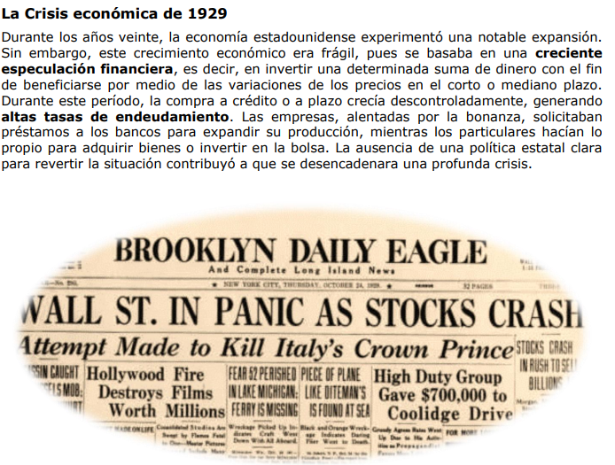

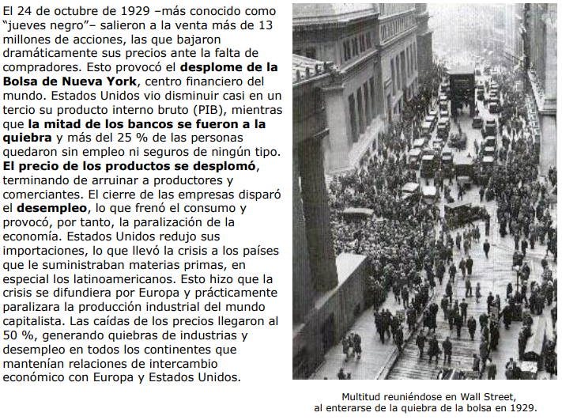

Hasta entonces, la economía del mundo se regía principalmente por el libre comercio. Las regulaciones eran mínimas y el Estado intervenía muy poco en el comercio y la producción de bienes y servicios. Sin embargo, la magnitud de la crisis obligó a las principales economías de Occidente a implementar programas de reactivación fundamentados en un nuevo papel del Estado en la economía y en un estricto control del comercio internacional. Solo la Unión Soviética, cuya economía tenía escasos vínculos con otros países, logró sortear bien la crisis. En Estados Unidos se adoptaron las recomendaciones del economista inglés John Maynard Keynes, quien, siendo un liberal de formación, realizó una crítica pragmática a la economía del laissez-faire, dando origen al keynesianismo. Bajo la presidencia de Franklin D. Roosevelt, EE. UU. emprendió la recuperación económica aplicando el denominado New Deal (Nuevo Trato). Contempló la rearticulación del sistema financiero, un plan de obras públicas para absorber la cesantía, la entrega de subsidios a la agricultura y el desarrollo de una política de reactivación industrial basada en la entrega de subvenciones y en la fijación de un salario mínimo.

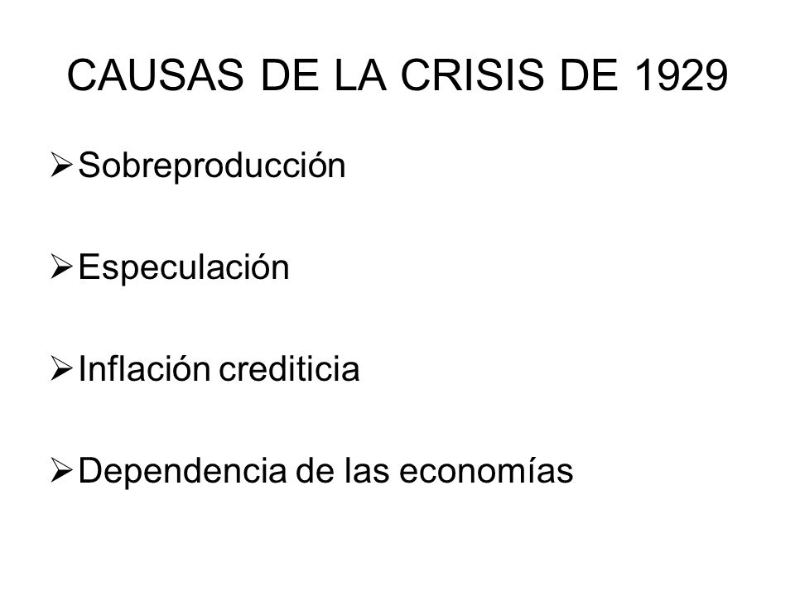

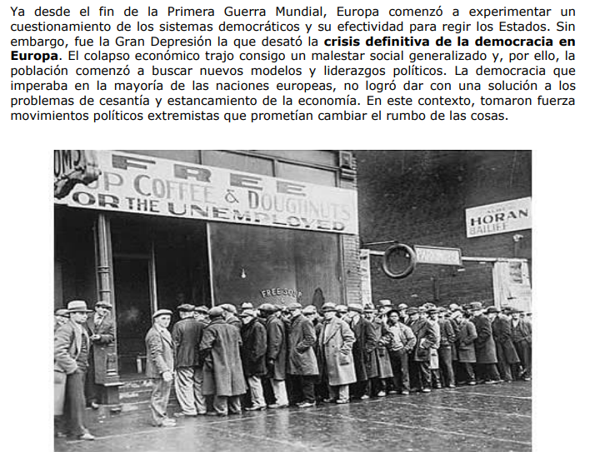

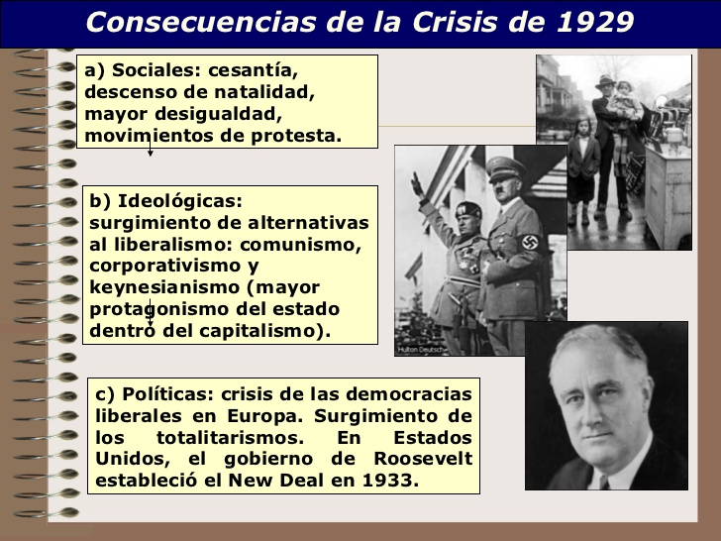

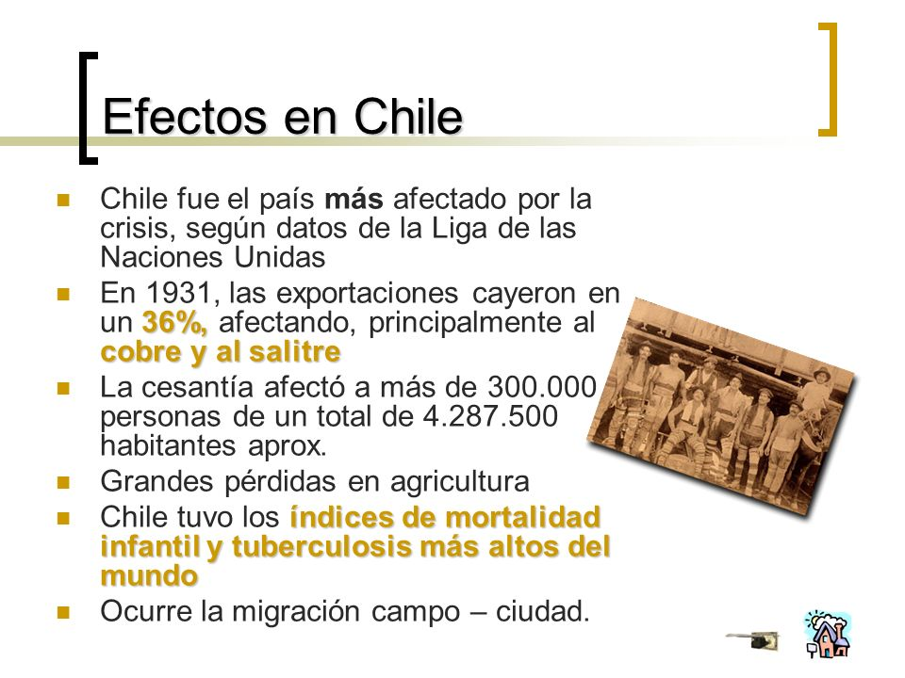

En relación a los contenidos expuestos en la guía, desarrolle las siguientes actividades:

- Elabore un mapa conceptual de al menos 10 recuadros sobre el origen y desarrollo de la Crisis de 1929 (10 pts.)
- Según lo estudiado ¿Por qué cree que la crisis de 1929, alcanzó un carácter universal? (5 pts.)
- Según lo leído en los textos, explique el concepto de New Deal, quien lo aplica y cuál era su finalidad (5 pts.)
- Según lo leído, ¿Qué relación tiene la crisis con el surgimiento de ideas extremistas en Europa? (5 pts.)
- Elabore un recuadro con las consecuencias ideológicas y políticas de la crisis (5 pts.)
- ¿Por qué cree usted que Chile se vio tan afectado por esta gran crisis? (5 pts.)

